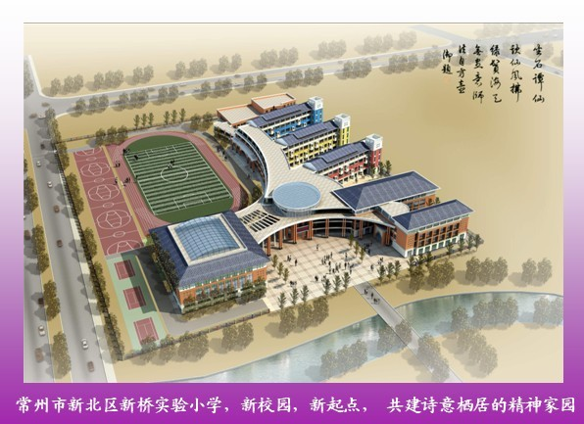

课题名称：建设具有“诗意儿童文化”特色的信息课程的校本化研究
课题级别： 省级
课题组长： 丁丽萍
起止年月： 2011.7---2014.6
常州市新北区新桥实验小学制
学期研究计划
本学期是课题研究的实施阶段，落实课题的内容和方案，将其用于教学实践中。要善于研究，增加课题的内涵，通过课题促进本课程的发展，提升学生的信息素养。加强子课题专题网站建设，丰富校园网子网站体系。

2012-2013第一学期活动安排
九月份：
1、总结上学期课题研究开展情况，制定课题本学期研究计划，准备本学期课题研究工作的前期准备工作。
2、子课题组制定本学期研究计划，并填写校课题组的关于课题研究的问题、困境。
3、组建学校信息技术的社团，分别由丁丽萍带四年级“神奇画笔”电脑绘画兴趣小组，万晓媛带五年级“诗配画”电脑绘画兴趣小组，贺欣带“小莱特”航模兴趣小组，准时开展活动。
4、子课题组老师参加综合组教研活动，课堂观察点是：诗意元素在音乐课中的体现。
十月份：
1、课题组全体老师参加高新片区教研活动，贺欣老师上片区教研研讨课。
2、子课题组老师参加综合组教研活动，课堂观察点是：诗意元素在美术课中的体现。
3、围绕课题研究的要求和内容，子课题组全体成员进行理论学习。
十一月份：
1、参加高新片区四校联合举办的四年级汉字输入比赛与画图比赛（贺欣、丁丽萍）。
2、所有信息教研组成员参加新北区“骏马杯”信息技术基本功竞赛。
3、参加新北区信息技术研讨活动，内容是:《Scratch》教学探讨。
4、信息子课题组内活动，万晓媛老师上课。
十二月份：
1、子课题组成员参加综合组教研活动，课堂观察点是：构建具有诗意儿童特色的信息技术课（贺欣、万晓媛）。
2、配合学校的大型活动《诗歌节》，让兴趣小组的同学创作诗配画。（学校课题组）
3、子课题组推荐一节开放课（丁丽萍）。（学校课题组）
4、参加整个课题组的理论学习。
一月份：
1、课题组总结、反馈工作，检查任务的完成情况（理论学习、开放课）；指出存在的问题，课题研究信息交流（学校课题组）
2、各子课题组撰写本学期总结以及成果展示准备。
3、检查课题阶段性研究情况，听取学校课题研究汇报（含子课题汇报和开放课展示）。
注：所有成员人人积极参加课题研究工作，按计划积极开展实验研究工作，提倡教师之间的合作、探究，做好上课题研讨课、资料积累、经验总结、数据收集等相关的研究工作，将课题研究与教研活动进行有机地结合，多一种意识，多一种实践，多一点思考，多一份总结，我校的课题研究必能做出成效。

研究活动记载
活动主题 | 组建信息技术专业队
活动时间 | 9．4 | 主持人 | 丁丽萍
参加对象 | 全体子课题组成员
活动过程
- 传达今年“星星鸟”少年宫俱乐部活动的精神。
今年信息组将设三个与信息技术有关的俱乐部，内容是电脑绘图与航模，名称自己定，成员自己招募。
- 小组讨论
针对今年出现的新情况，如何应对变化。确定由贺欣老师带航模专业队，丁丽萍老师和万晓媛老师带电脑绘画专业队。
- 确定兴趣小组
- 确定兴趣小组成员名单
主要由四、五年组的同学组成。
- 确定兴趣小组活动时间
小莱特航模俱乐部：周一和周三 4：00——5：00
神奇画笔电脑绘画俱乐部：周一和周四4：00——5：00
诗配画电脑绘画俱乐部：周三和周四 4：30——5：30
- 确定兴趣小组活动内容
航模中主要训练的内容、电脑绘画中主要训练的内容

活动主题 | 理论学习
活动时间 | 10．9 | 主持人 | 丁丽萍
参加对象 | 子课题组全体老师
活动过程
发展中的蔡林森教育思想
洋思经验在永威学校得到了发展
从学校结构看，洋思中学是个初中学校，而永威学校从幼儿园到高中，如何把洋思中学的经验用到小学和高中，是个挑战。蔡校长在小学数学和科学课中总结出“四个一”的课堂教学模式：即看一看、做一做、议一议、练一练。在语文学科总结出“几个比”的教学模式：比读书、比写字、比说话、比当堂完成作业。每一个“比”都是一次“先学后教”。在高中则重点解决高中教学容量、难度大和如何上好高考复习课等问题。现在小学是沁阳市第一，高中名列前茅。
从每堂课“限定只讲几分钟”，到每堂课“岂能只讲几分钟”是个发展
我在报刊上发表了《每堂课教师只讲4分钟——洋思中学的经验给我们的启示》，在全国引起了很大反响。文章中谈到的现象现在依然存在：当前我国中小学课堂教学存在着三大难题：一是教师在课堂上讲得太多，不利于培养学生的自学能力；二是学生的课外作业太多，加重了学生的负担；三是每个学校都有大量差生，许多任课教师和班主任都束手无策。
洋思中学经验给我们的启示
江苏省泰兴市洋思中学却较好地解决了这些问题：每堂课教师讲授不超过4分钟，其余的时间全部让学生自学；每堂课的作业当堂布置、当堂完成，没有课外作业；这所学校基本不存在差生问题，全校学生的每一门课考试成绩都在90分以上，好多外地外校教不好的“差生”送到洋思来都变好了。自1990年以来，这所学校连续10年学生的入学率、巩固率、毕业率、合格率均为全部，居全市之首。
每节课教师讲几分钟岂能硬性规定
2007年11月20日蔡林森校长在《中国教育报》发表了《每节课教师讲几分钟岂能硬性规定》，这是一种发展。
在课改初期，为了扭转教师的教学观念，在行政上硬性规定教师只讲几分钟是可以理解的。但在课改10年后的今天，再硬性规定就有些机械了。
“没有教不好的学生”是教师的神圣责任
差生并不是从一开始就差。中国的家长对孩子的期望值远远高于西方国家。差生形成的原因是没有被老师关注到的结果。教育过程的公平会导致教育结果的公平。
多年来蔡校长始终坚信：“没有教不好的学生”。学校坚持不分快慢班，坚持从起始年级、从最后一名差生抓起。这是在落实教育过程的公平。
课堂教学时“三分教学，七分管理”
几年来，到永威学校参观的校长和教师不计其数，但有的学校回去实验后没有达到永威学校的效果。其原因就在于参观者学习的是永威学校的教学模式，但很少考虑这些模式是通过什么样的管理方式来落实的。

活动主题 | 高新片区教研活动
活动时间 | 10.31 | 主持人 | 金华
参加对象 | 全体子课题组成员和片区教师
活动过程
10月31日，高新片区的所有信息老师聚集在新桥小学，开展了本学期第一次教研活动。
此次活动中，来自新桥实验小学的贺欣老师上了《下载文字》，来自汤庄桥小学的薛刚老师上了《编辑演示文稿》。
在评课的过程中，两位上课的老师先就自己的课进行了说课，并讲了本节课的成功与不如意之处。接下来，各位老师对两位老师进行评课，大家畅所欲言，气氛特别热烈。
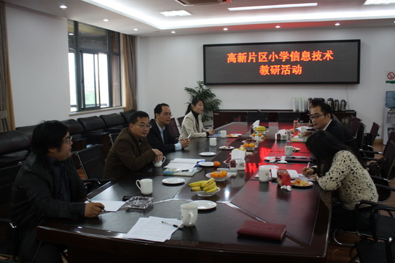
张静老师说：“贺欣老师的课堂掌控把握得好，评价也很到位，能及时纠正学生的错误。薛刚老师结合三个任务，做到了三放三收，体现了金老师所讲的方法多样化。要改进地地方是针对方法，板书上最好再体现一下。”
王益锋老师说：“贺欣老师已经解决了集体备课时提出的”为什么要复制“这个问题，能够引导学生积极思考，让学生动手实践。薛刚老师能够结合综合实践课来激发学生的学习兴趣，使学生主动学习。这堂课也可以考虑小组合作学习的模式。”
最后，金华老师做了总结性发言。他首先肯定了两位老师的课，每位老师都有进步。他要求老师听粗课，从整体上把握一节课。同时他讲了如何到外面去上课，要准备些什么。强调了到外面去上课时要做到：（1）与学生进行课前交流；（2）把班主任请来坐到后面；（2）交待孩子们不能打游戏；（4）技能衔接，复习知识点；（5）评价预设有针对性，要写在备课上。

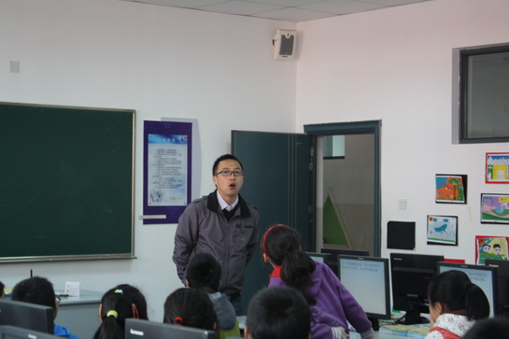

活动主题 | 课题组内教研活动
活动时间 | 11．27 | 主持人 | 丁丽萍
参加对象 | 全体子课题组成员
活动过程
一、贺欣老师上课，内容是《申请电子邮箱》。
二、万晓媛老师说课。
本课先由元旦贺卡开始导入，通过几张FLASH动画贺卡引起学生的学习兴趣，引导学生自发地要去申请邮箱，学生在学习中掌握了邮箱地址的三个组成部分，同时了解了申请邮箱的一般过程。我觉得学生整个的学习状态都非常好，知识点也掌握住了，除了有一些同学在申请时输入速度慢或者一直没有找到自己喜欢的邮箱名字而没有成功外，大部分同学都完成了本节课的任务。
三、评课
贺欣：本课教师的教态是很和蔼的，学生都很喜欢老师。他们在课堂中真正地爱上了学习，爱上了动手实践。老师的语言也非常有诗意化，真正体现了“诗意课堂”的一个方面。缺点是：前面导入太过于冗长，影响到了后面学生的练习时间。教师在本课中还未充分预设到课堂中可能出现的问题，如邮件服务器过多申请会自动保护，让许多后面慢一点的同学申请不了，所以要多一点网址给学生。
丁丽萍：教师教态亲切和蔼，板块设计清晰，评议丰富并很优美，确实做到了“诗意文化”特色。课堂中教师的评价语言丰富，激发了学生的学习兴趣。缺点：最后的向导环节没有讲，感觉上有点缺失，教师话语过多感觉有些罗嗦，导入不够直接。

活动主题 | 培训：如何上好信息技术课
活动时间 | 12．3 | 主持人 | 丁丽萍
参加对象 | 全体子课题成员
活动过程
11月20日，全体老师参加了新北区中小学信息技术老师视频制作培训，为参加2012年新北区“骏马杯”基本功竞赛打下了良好的技能基础。
为了在基本功竞赛中取得优秀的成绩，12月3日，贺欣老师在四（7）班上了一节《整理文件》的课，同时校长请来了常州市中小学信息技术组组长朱世周老师为学校的所有信息技术老师作培训。朱老师在听了贺欣老师的课后，作出了详细的反馈，并针对此次基本功竞赛，为老师们作了《如何上好信息技术课》的培训。在培训中，朱老师指出：一要板块清晰，包括教材分析、学情分析、教学目标、教学重点难点，教学过种，其中板书一定要设计。二要确定好教学目标，要从三个维度出发，即：知识与技能、过程与方法、情感态度与价值观。三要教学设计环节齐全。包括：1、教材中的内容一定要全面；2、学生活动中是指名学生回答还是学生示范；活动目标要明确，示范时要讲明步骤；3、任务要明确，要有学生分析任务的过程，提出解决问题的方法，学生操作后一定要有反馈、评价或展示。4、教师的问题要明确，预设学生回答的问题一定要有。5、目标要有三个维度的关键词，总结提炼对方法，对操作技能。四、设计问题时的注意点：1、指向性不明确；2、有暗示的因素；3、小结需要有方法，如用了什么样的方式去分类。
本次培训使得全组人员更加明确了如何备课及上课的要求，为在基本功竞赛中取得良好的成绩打下了坚实的基础。

活动主题 | 构建具有诗意儿童文化特色的信息技术课
活动时间 | 12．12 | 主持人 | 宗红芬
参加对象 | 全体子课题组组员
活动过程
一、万晓媛老师上课，内容是《设置动画效果》。
二、贺欣老师上课，内容是《整理文件》。
三、上课的两位老师说课，介绍本节课的主要模块及设计意图，以及在上课过程中实践下来后的总体感觉。
四、老师评课。
丁丽萍：贺老师的课比第一次上时紧凑，情节比较有趣，结构完整。缺点是：关注面太小，后面的学生没有关注到；广播切换较多；出现口误。万老师的课采用任务驱动的方法，教态亲切自然，情境设置贴近生活，能充分利用课堂生成资源。缺点是：小纸条上任务不恰当；动画方案中设置讲解有分岐。
贺欣：万老师的课教态亲切，用“孩子们”拉近了与孩子之间的距离；从学生的兴趣出发，学生乐于学习，学生的兴趣浓厚。教学过程清晰，动画方案不能深究。缺点是：导入部分可以探讨，是否可以通过两组幻灯片的对比来进行；老师讲得多，学生讲得少，老师用许多话语描述圣诞节的场景。
左文飞：贺老师让学生建立起分类管理的，学为所用；让学生有分类前的寻找与分类后的寻找，学生会更明白分类的好处；充分利用学生资源，体现学生之间的互相合作与帮助。万老师的课一开始就让人觉得舒服，语言轻柔，描述优美；给了学生尝试的机会，给学生设计了台阶；第二个任务比第一个难，把前面的学到的知识应用到后面。
刘洋：贺老师整堂课以故事贯穿，特别好，万老师体现了女老师的特色：温柔。
金文英：贺老师理性、思维清晰，学生学得轻松。万老师要向贺老师学习，多让学生练习、说，语言要简洁，问题的指向性和指令要清楚。
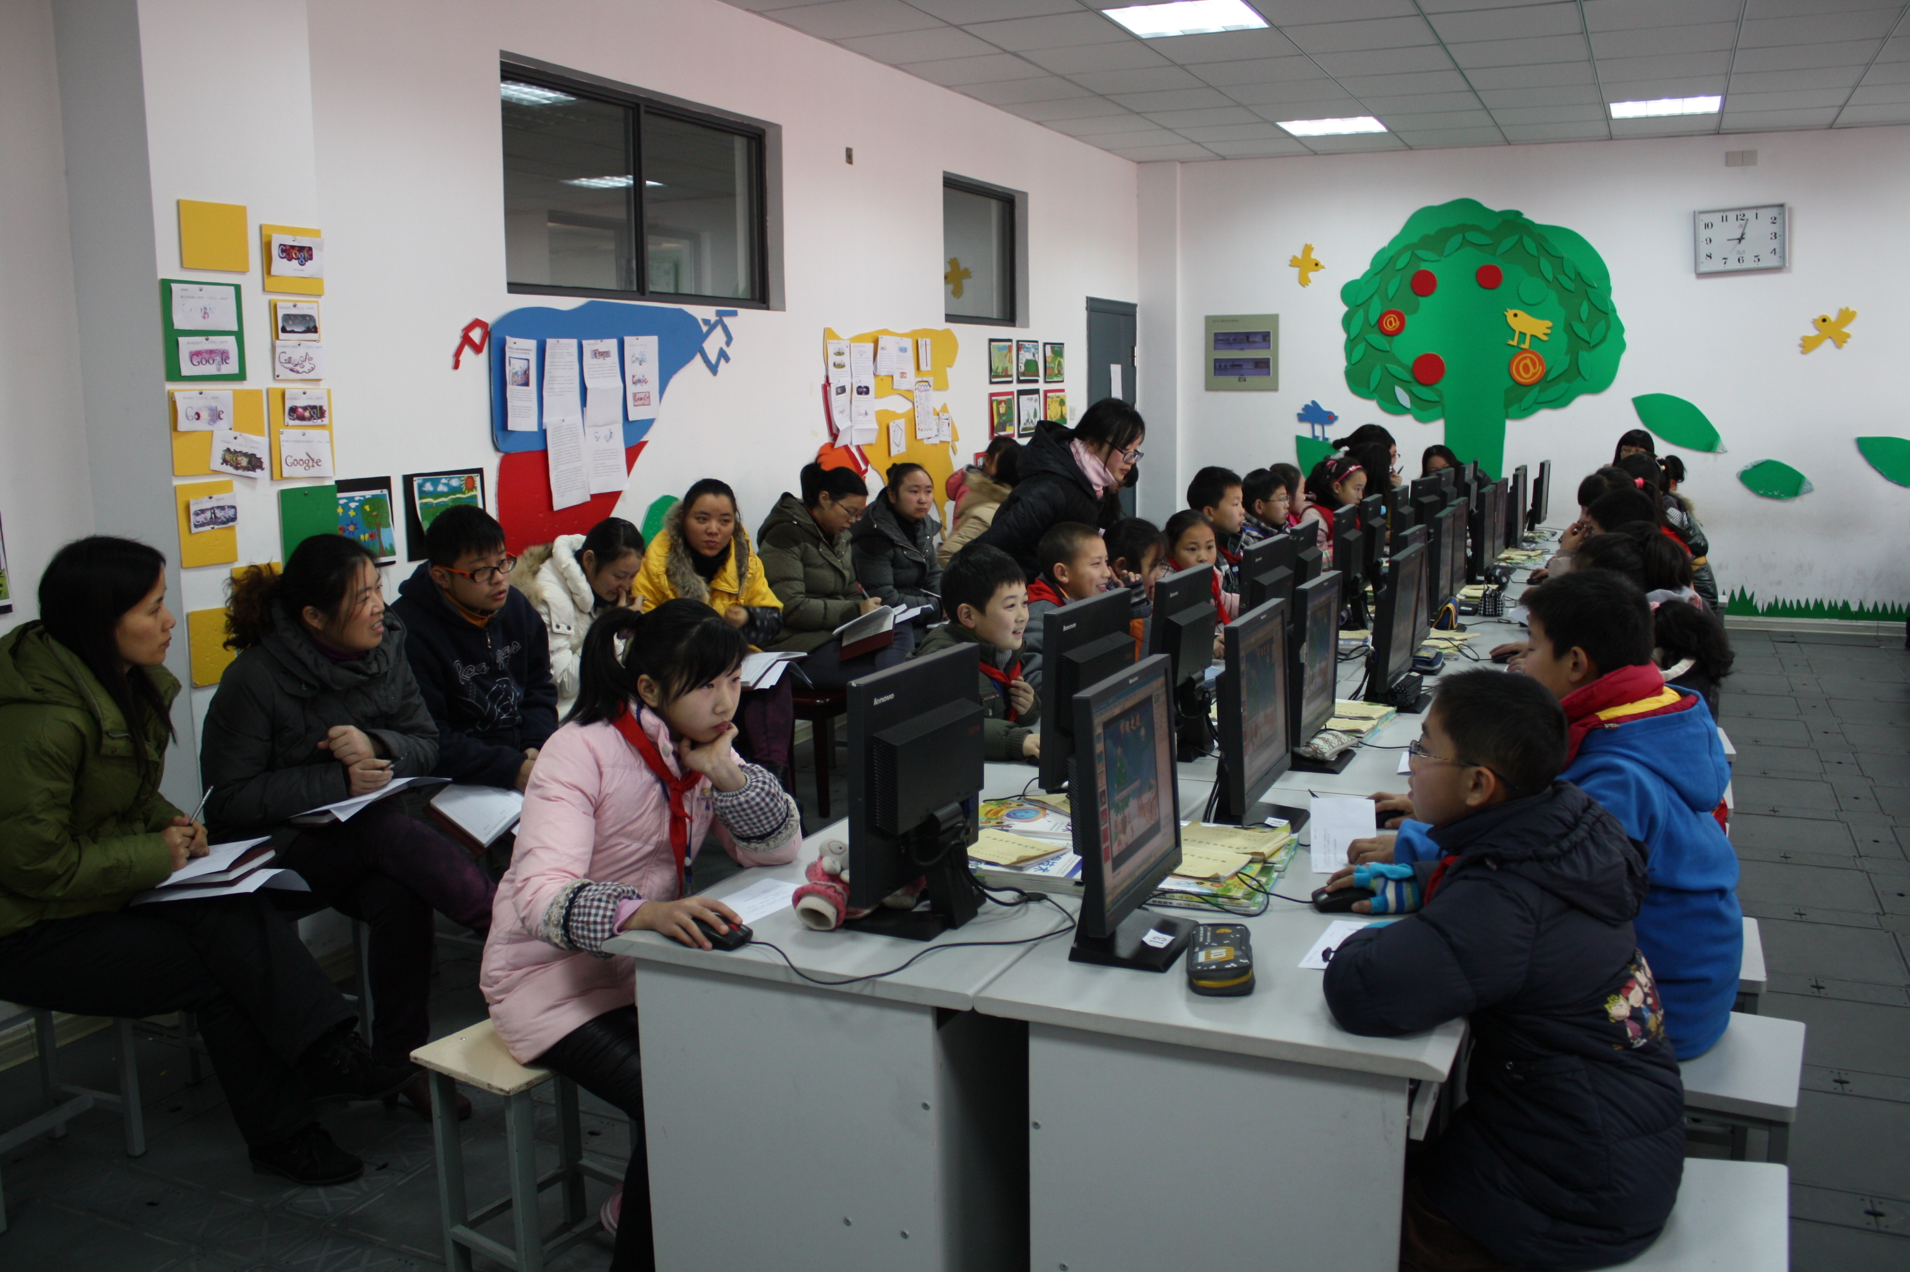
宗红芬：两位老师要更加关注学生的倾听习惯，更加关注学生之间的互相合作，更加关注学生的学习时间。

第三阶段研究总结
时间过得真快，一转眼这学期又很快过去了，回顾本学期的研究工作，虽然工作繁多，也遇到很多困难，但所幸最后都能圆满完成任务。下面我将从 “措施与成绩”以及“不足与设想”两块来畅谈。
一．措施与成绩：
（1）在学习中进步。
《江苏省信息技术指导纲要（试行）》正是应时代要求，全面阐述了小学信息技术课程的性质与任务，构建了新的小学信息技术目标体系，也使我国小学信息技术教学的改革再次跃上一个新的台阶。新的课改对老师提出了更高的要求，我们教研组的每一位老师需要不断补充新鲜的血液，这一点我们深知，所以我们在努力学习，对理论学习，从不间断。研读《走进新课程》以及《纲要（试行）》，我们有了新的感悟；学习教育理论，我们如饥似渴；新的课堂教学实践则让我们和新课程有了真正地亲密接触。《教学与课程论》、《江苏省中小学教育技术》、《现代教育技术》等杂志为我们带来了全新的视野，我们阅读，我们实践。尤其是学习蔡林森教学思想，使全体课题小组成员坚定了“没有教不好的学生”的信念。
（2）在竞赛中成长。
本学期，区“骏马杯”信息技术基本功竞赛的举行，给我们课题组的老师提供了一个共同专研、探讨的契机，学校还专门邀请了市教研室朱世周教研员来校针对如何撰写教学设计进行指导，在贺欣老师进入最后一轮上课阶段时，又请了朱世周教研员来听了一节课，并针对这堂课进行指导，提出一些在课堂中反的一些错误，并提出在课堂中老师需要注意的地方，就是在这样一次一次的磨课过程中，本组老师对教材的把握，课堂教学能力，理论水平都有了长足的进步，在本次区“骏马杯”信息技术基本功竞赛中获得了1个二等奖，1个三等奖的好成绩，贺欣老师还在本学期通过了区骨干教师的评审。
（3）在岗位中收获。
课题组老师能利用各自的特长，在学校的教学、管理各方面都展示了自己的能力，如社团训练，丁丽萍、万晓媛两位老师辅导的电脑绘画社团，在常州市第二十四届青少年创新大赛电脑绘画现场比赛中万晓媛老师辅导的《机器时代》获三等奖。在去年小学电脑作品评比中，万晓媛老师辅导的作品获得1个一等奖，2个二等奖，4个三等奖。丁丽萍老师辅导的作品获得1个一等奖，2个二等奖，2个三等奖，王益锋老师获得三个三等奖的好成绩。贺欣老师辅导的小莱特航模俱乐部，也在积极备战明年6月份的市比赛。
（4）在研究中反思。

没有反思的教学有点像是盲人探路，有点盲目前行的感觉。新课堂带给我们新的震撼，我们需要有新的学生观，新的教师观，新的教育观，也就需要在教学后作出反思。我们课题组的每一个老师都能在每课教学完后及时记录自己教学中的得与失，还能结合教育教学理论写出自己的思考。这学期贺欣撰写的论文《浅谈信息课堂有效性对话》获省“蓝天杯”教育教学论文评比三等奖，常州市小学信息技术学科教学论文评比二等奖，区现代教育技术装备管理研究论文二等奖，《信息技术：为数学教学注入活力》获区现代教育技术装备管理研究论文三等奖。丁丽萍撰写的《尝试教学法在小学信息技术课堂中的应用的探讨》获区现代教育技术装备管理论文二等奖。万晓媛撰写的《新时代环境下小学信息技术课堂中的实践与思考》获区现代教育技术装备管理论文三等奖。
二、存在的不足和今后努力的方向
（一）不足：
总之，虽然勤于研究，大胆实践先进的教学理论，以创新思维钻研教材，设计并组织教学。然而，反思自己，还有许多不足之处：一是工作虽然很努力，可是个人能力还有待提高，对于信息技术的知识面还不够广；二是对信息技术课程的认识不够深刻。
（二）设想：
1、围绕第一个不足点，设想是：
抓住多方面的学习机会，提升自己的专业素养。闭门造车肯定不行，除了从书籍、网络中汲取养分的同时，要努力“走出去”，多在同行中交流学习，不断吸收别人先进的专业知识，以此不断提高自己的专业素养，拓宽知识面。
2、围绕第二个不足点，设想是：积极参与校内教研组活动及高新片区信息技术教研活动，多交流，多学习。
本课题词组老师上研讨课，由于人数较少，研讨时，变整个综合组为单位讨论，在这样的一个研讨过程中，一方面集思广益，确定正确的课时目标、训练重难点、板块目标、作业设计，另一方面，让更多的教师熟悉本学科的教学，以便更好地做到“节节把关”。同时要多听其他课题组的课，汲取他们的研究精华。
回首这学期的工作，心中如秋水般清澈平和，没有轰轰烈烈的壮举，有的只是对学校安排的各项工作的认真对待，精诚合作是我们的行为准则，认真求索是我们的处事方式。这正是脚踏实地的表现吧。
学期研究成果登记
类别 | 姓名 | 获奖或发表情况 | 备注
论文 | 贺欣 | 2012年新北区现代教育技术装备管理研究论文二等奖
论文 | 贺欣 | 2012年常州市中小学信息技术学科教学论文二等级
论文 | 贺欣 | 2012年省“蓝天杯”教学论文比赛 三等奖
论文 | 丁丽萍 | 2012年新北区现代教育技术装备管理研究论文二等奖
论文 | 万晓媛 | 2012年新北区现代教育技术装备管理研究论文三等奖
论文 | 王益锋 | 2012年新北区现代教育技术装备管理研究论文二等奖
基本功竞赛 | 贺欣 | 2012年新北区“骏马杯”信息技术基本功竞赛二等奖
基本功竞赛 | 丁丽萍 | 2012年新北区“骏马杯”信息技术基本功竞赛三等奖
学生获奖作品 | 万晓媛 | 常州市第二十四届青少年科技创新比赛三等奖 （费逸佳）  科技创新纪录  科技创新 | 指导老师
学生获奖作品 | 万晓媛 | 2012年新北区中小学电脑作品比赛 一等奖 （宋琪悦） | 指导老师
学生获奖作品 | 万晓媛 | 2012年新北区中小学电脑作品比赛 二等奖 （朱红艳） | 指导老师
学生获奖 | 万晓媛 | 2012年新北区中小学电脑作品比赛 二等奖 （袁心怡）  宋琪悦  宋琪悦 | 指导老师
学生获奖作品 | 万晓媛 | 2012年新北区中小学电脑作品比赛 三等奖 （姚迪） | 指导老师
学生获奖作品 | 万晓媛 | 2012年新北区中小学电脑作品比赛 三等奖 （丁玉婷） | 指导老师
学生获奖 | 万晓媛 | 2012年新北区中小学电脑作品比赛 三等奖 （任恬） | 指导老师
学生获奖 | 万晓媛 | 2012年新北区中小学电脑作品比赛 三等奖 （高可欣） | 指导老师
学生获奖 | 丁丽萍 | 2012年新北区中小学电脑作品比赛 一等奖 （杨进华） | 指导老师
学生获奖 | 丁丽萍 | 2012年新北区中小学电脑作品比赛 二等奖 （李颖） | 指导老师
学生获奖 | 丁丽萍 | 2012年新北区中小学电脑作品比赛 二等奖赛 （刘子彬） | 指导老师
学生获奖 | 丁丽萍 | 2012年新北区中小学电脑作品比赛 三等奖 （包云刚） | 指导老师
学生获奖 | 丁丽萍 | 2012年新北区中小学电脑作品比赛 三等奖 （朱政龙） | 指导老师
学生获奖 | 王益锋 | 2012年新北区中小学电脑作品比赛 三等奖 （林清源） | 指导老师
学生获奖 | 王益锋 | 2012年新北区中小学电脑作品比赛 三等奖 （曾玲） | 指导老师
学生获奖 | 王益锋 | 2012年新北区中小学电脑作品比赛 三等奖 （吕鹏） | 指导老师

